雷达嵌入式测试系统的开发和应用
宋小安 曹子剑 王燕
（中国电子科技集团公司第14研究所 江苏 南京210039）
【摘要】 为了提高对现代雷达系统的故障诊断能力，开发了一种融合在雷达系统内部的嵌入式测试系统；系统通过在雷达内部布设测试设备，设置故障监测点和加入测试信号，对雷达各部分的工作状态、性能进行监测，用于雷达系统的性能检测和故障诊断，缩短平均维修时间（MTTR）； 硬件选用精密的测量仪器和先进的总线通讯技术保证测试精度，软件采用先进的算法，融合了加电BIT、周期BIT和维护BIT等测试手段，保证故障隔离的准确，该系统已在多种雷达系统中得到成功的应用。

【关键词】 嵌入式；测试系统；故障诊断

The development and application of embedded test system on radar
Song Xiao An，Cao Zi Jian, Wang Yan
(The fourteenth Research Institute of China Electronic Technology Group Corporation Jiangsu Nanjing 210039）
【Abstract】 To improve the ability of fault diagnose on modern radar, designed a kind of embedded test system inside radar system; The system assign test equipments inside radar, set fault monitor point and stimulate test signal, to monitor and test work status、performance of whole radar, for the purpose of performance detection and fault diagnose of radar system, shorten the MTTR; The hardware is composed of precise instruments and advanced technology of communication BUS, ensure the test precision, the software adopt advanced algorithm, compromises initial BIT、cycle BIT and maintenance BIT together, ensure the precision of fault isolation, this system has been used successful in many kinds of radar systems.
【Keywords】 embedded; test system; fault diagnose;

0 引 言
随着各种新技术在雷达设计中的大量应用，装备的复杂程度越来越高，传统的人工检测维护手段已经无法满足现代化雷达系统的支持保障要求，先进的测试技术逐步成为雷达系统可靠运行的必要保证，它在现代雷达系统设计中的地位越来越重要。本文提出的嵌入式测试系统在很多型号的雷达中得到应用，能有效的测试雷达系统和各分系统级的指标，同时也能对雷达整机进行故障诊断和隔离，定位到板级或模块级可更换单元。

1 硬件平台
硬件平台主要由测试机柜、测试设备、主控计算机和一些连接电缆组成。测试设备包括：信号源、频谱仪、示波器、射频开关、交换机、接口适配器等。信号源用来产生测试某些信号时所需的激励信号；频谱仪用来测量射频信号的频谱特性，包括3dB带宽、主副瓣比、中心频率等；示波器负责测试射频信号的波形参数，包括脉宽、顶部起伏、前、后沿抖动等；射频开关用来切换输入的射频信号到不同的仪表；交换机用来将仪表通过网络连接到主控计算机；接口适配器用来接收外来测试信号和对外输出激励信号；机柜用来承载所有的测试设备，如果是车载雷达，需要在结构方面做固定措施。测试设备的选型由雷达的工作参数决定。
系统硬件连接示意图如图1所示：
图1 嵌入式测试系统硬件连接示意图
仪器通过LXI总线和主控计算机连接，当系统用于车载时，解决了由于颠簸造成的接触不良问题。LXI总线是仪器的LAN扩展，提供了机架和堆叠式仪器的嵌入式测量技术和PC标准I/O连接能力${}^{[1]}$。LXI总线构建简单，硬件成本低，可靠性高，基于LXI总线的测试系统将成为未来的主流能力${}^{[2]}$。
主要测量设备为先进的进口仪表，均为成熟的货架产品，质量好，可靠性高。硬件设计进行严格的筛选和控制，设备环境适应性强，能在复杂工作环境下正常运行。信号的导入使用专用的射频传输设备，损耗小，测量精度高。

2 软件平台

2.1 软件的主要功能和特点
- 系统自检
系统的硬件设备具备自检功能，能对系统自身进行诊断。
- 雷达运行状态与工作参数自动采集
周期采集各分系统工作状态与工作参数，并送监控终端显示，周期性记录。检测到故障发生时，实时记录并送监控终端报警。
- 故障信息编排、传输、送显
故障信息包括分系统的状态（正常/故障）、测试点的状态和有故障的LRU代码等。通过网络发布。系统以直观的图形方式向用户显示分系统和LRU的工作状态。分系统和LRU的工作状态分别在系统级界面和分系统级界面显示。以颜色或图标区分它们的工作状态和故障级别。
- 故障诊断与隔离
系统软件将采集到的信息汇总后进行综合处理，通过对信号参数和状态信息的分析，确定故障位置。用户也可以手动控制系统进行离线测试，以得到更准确的故障状态和故障定位信息。
通过利用先进的测试性设计软件（eXpress）对雷达各分系统进行建模，自动生成故障树，故障隔离通过读取测试项的故障模式，根据故障树结合故障字典的方式，将故障定位至LRU或故障模糊组。
- 自动化测试
系统具备自动化测试功能，对主要雷达战术指标进行脱机或者在线测试。能够自动形成指标测试报告。指标测试报告内容包括：测试时间、指标要求、测试结果、分析结论等项目。
- 人机界面友好
良好的人机界面和交互方式，用户激活界面中的菜单后，软件平台通过调用系统相应的功能来响应用户的要求。
- 多级用户管理
支持不同用户拥有不同使用权限，用户分为超级用户、一般用户和低级用户，超级用户能操作所有的功能，一般用户能测试，但不能修改，低级用户只能进行仿真试验，操作者的使用权限由超级用户设定。
- 具备很好的可扩展性
软件支持模块化开发，采用执行程序、界面与测试流程、方法分离的方式，经扩展可以用于多种型号的雷达。

2.2 工作原理
系统通过汇总各雷达全机的BIT数据，包括自动化测试结果，对其故障模式进行综合分析，利用故障隔离软件模块对其进行故障隔离，并得出相应的处理结果。脱机测试运行于雷达的脱机状态下，能够对雷达多个分系统的综合指标进行测试，可用于雷达的状态检验，也可作为在线测试的补充，以提高雷达系统的故障隔离率。
雷达启动并初始化后，系统先执行加电测试，若测试不通过则提醒用户立即对雷达进行检修。加电测试通过后，系统再执行在线测试，当所有测试项均通过时，雷达系统进入正常的工作状态。
雷达工作方式下，系统周期性地采集各分系统内部的BIT数据和自动化测量结果，并基于结果进行分系统的异常判定和LRU的故障诊断隔离。当异常发生时，系统会根据诊断结论，触发相应的雷达响应方式。对于轻度故障，用户可选择雷达停机检修或继续工作。对于已严重到影响雷达正常工作性能的故障，系统会触发脱机请求，使雷达置于脱机模式，此时，用户可借助测试软面板有选择性地执行脱机测试，并与在线测试的结果进行综合，对雷达LRU故障实施准确隔离。
系统的工作流程见图2所示：
图2 软件工作流程图

2.3 软件设计
系统软件可划分为若干CSC，部分CSC也由若干CSU组成，CSU间通过接口实现消息传递、数据交互和函数调用。数据流图如图3所示：
图3 功能项数据流图

3 在雷达中的应用
嵌入式测试系统目前较多的应用在测控雷达中，以一个独立的分系统形式存在，拥有独立的显示台位。我们以其中某型号的雷达为例，阐述嵌入式测试系统在该雷达中的应用情况。该雷达能满足运载火箭发射测控要求，完成火箭飞行外弹道测量任务和下行遥测接收任务，同时兼顾中低轨空间目标监视任务。

3.1 雷达故障等级的划分
当系统检测到雷达有故障时，能根据故障的等级采取不同的策略，故障等级的划分如下：
1）严重故障告警：指分系统和自动测试设备检测到可能引起雷达损坏或危及系统和人员安全的故障后，发出的故障告警。当检测到严重故障时，分系统和自动测试设备立即将故障信息上报至监控终端，监控终端接收到该类告警之后，立刻向雷控发出指令，自动控制雷达系统对故障进行响应。
2）一般故障告警：指分系统和自动测试设备检测到可能影响雷达正常工作，但暂时不会引起雷达损坏或危及系统和人员安全的故障后，发出的故障告警。当检测到一般故障时，系统可立即将故障上报至监控终端，也可在下一个检测周期到达后再上报。监控终端收到该类告警后，通知操作人员，显示故障信息，并根据预先的设定，自动或手动对故障进行处理。
3）边缘故障告警：边缘故障告警指引起雷达系统性能下降等暂时不会导致雷达系统无法正常工作的故障告警。边缘故障对故障诊断相应的实时性要求较低，系统接收到此类告警信息后，通知操作人员，显示故障信息；雷达操作员可手动完成对系统的控制，解决雷达系统的相应问题，甚至可忽略该类故障告警。

3.2 雷达状态信息的获取
系统对雷达各种状态信息的获取按工作方式分为以下几种：
1）周期性接收：雷达在脱机或在线状态下，由其它分系统按照雷达内网的工作频率周期性向本系统计算机发送BIT信息，系统软件接收到BIT信息后进行下一步处理；
2）周期性采集：雷达在脱机或在线状态下，由测试系统按照雷达内网的工作频率或自定义频率周期性地主动控制仪表对雷达或有关分系统的相关参数进行测试和采集。例如发射机的输出功率需要用功率计不间断的实时测试；
3）事件触发：测试系统计算机发现雷达处于某种特定状态（事件）时，主动地控制仪表或通过显控分系统对其他相关分系统发出控制指令，完成需要的测试与采集；
4）维护BIT：维护BIT用于系统在维护模式下的检测故障和故障隔离，是在加电BIT、周期BIT基础上响应操作员发出的启动指令，对故障的重新检测、隔离、确认和排除。在需要时，用户可以手动启动脱机测试项完成系统的相关测试。

3.3 雷达自动化测试项目
本系统可对该雷达的多个性能指标进行自动化测试，系统测试项有：测距随机误差、测角随机误差、测速随机误差等；分系统测试项有：天线方向图参数、馈线气密性、动态特性、暂态特性、伺服带宽、射频波形参数、输出功率、发射功率稳定度、频谱特性、噪声系数、中频带宽、幅相一致性、定向灵敏度、噪声电平、调频带宽、脉压参数、测距参数、测速参数、AGC控制范围、控制精度、AGC时常数、载波捕获范围、解调时延等。所有测试项目中，部分可直接通过硬件资源测试，其余全部要运行特定的测试程序。每个项目都有参考值或判定标准，测试完成后系统会自动进行比较，给出结论供操作者参考。其中部分指标是首次在雷达上实现自动化测试。

3.4 故障诊断
本系统的故障诊断借鉴了Raytheon、Master等世界先进雷达的BIT设计理念，加入了中央BIT${}^{[3]}$故障诊断单元，提供了故障相关处理、虚警过滤、故障等级划分、故障历史信息详细记录等功能。
中央BIT的功能是采集和处理来自雷达分系统的BIT信息，按照一定的故障诊断算法（基于故障树方法，或基于专家系统，或其它方法）进行故障推理，达到准确故障隔离和虚警过滤的目的，并以直观的方式输出故障检测信息和故障隔离信息。
设计师运用测试性设计软件（eXpress）并结合信号流程图对雷达整个系统和各分系统进行建模分析，自动生成故障树。eXpress软件是美国DSI公司推出的集测试性设计、故障诊断分析、和可靠性分析于一体的用于系统工程设计及优化的软件。集成了系统建模、测试性设计、故障诊断分析、可靠性分析以及分析报告等功能${}^{[4]}$。eXpress软件提供了现代化的智能故障诊断设计分析方法，目前，在国外故障诊断和可测试领域，90%的军工项目都采用了eXpress软件${}^{[5]}$。
本系统的故障诊断是利用中央BIT诊断单元，采用“测试，诊断，再测试”的序贯诊断过程，在测试性建模分析（eXpress软件）基础上生成诊断策略，构建故障树，基于故障树实现故障的快速诊断，
将故障定位到可更换单元，并确定故障等级，发送消息到显示界面更新状态。诊断流程如图4所示：
图4 诊断流程图
基于故障树诊断的故障诊断流程如下：

（1）周期BIT的某项测试不通过时，进入该程序；
（2）输入测试数据，基于构建的故障树进行判断，得出该测试结果对应的故障诊断结果；
（3）判断搜索是否结束，若是，则表示诊断过程结束，输出结果，否则进入下一步，通过增选测试进一步诊断；
（4）在上一步诊断结果和故障树指导下，通过故障树搜索，选择要进行进一步诊断所需要的测试项目；
（5）判断新增选的测试项目是否属于周期BIT，若是，该测试已经在停机前完成，可以直接读取原周期BIT的数据，然后跳转到（2），进行进一步诊断，否则，所增选的测试项目将是维护BIT中的测试项目，需要进入下一步，执行这些测试；
（6）执行维护BIT中的所需测试，然后转入（2），将测试数据输入到故障树，进行进一步诊断；
（7）输出诊断结果，确定故障等级，发送消息到显示界面更新状态，程序结束。

4 应用结果与分析
测试系统的软件界面能体现故障隔离的结果，当有故障时，系统会根据故障级别显示出不同的颜色告警，如图5所示：
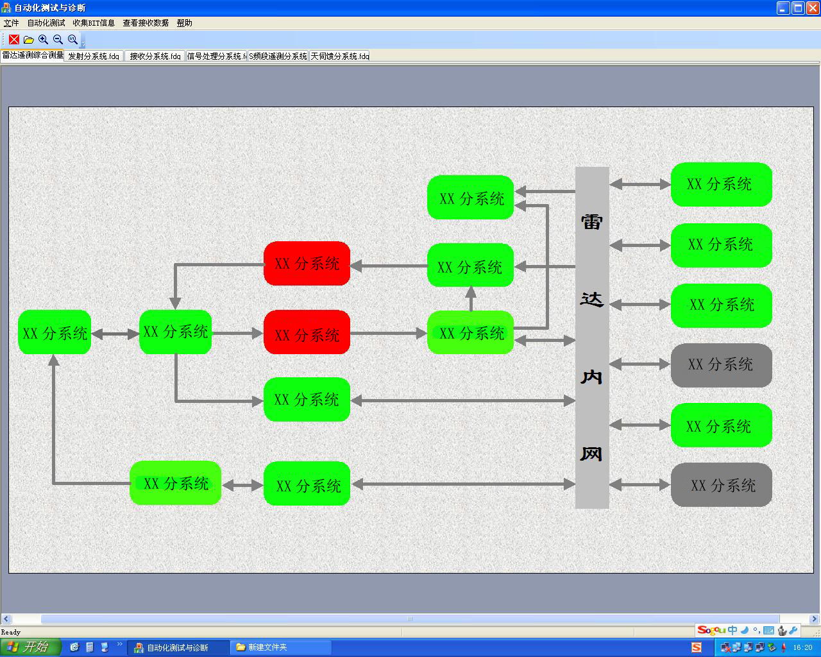
图5 雷达框图
图中绿色表示正常，红色表示严重，灰色表示一般故障。
系统实现了很多雷达性能指标的测试，能显示实测波形和测试结果数据，以及参考值和比较结果。以方向图测试为例，如图6所示：
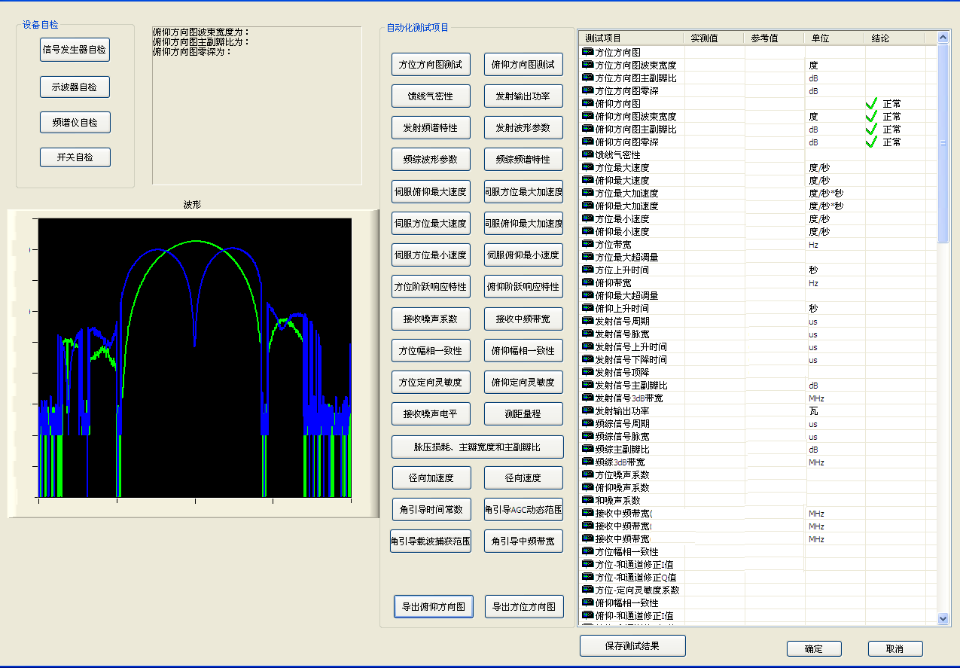
图6 天线方向图测试
嵌入式测试系统在该雷达设备中的应用具备以下特点：

1）采用分布式状态信息采集、集中故障诊断的BIT设计方案；
2）利用先进测试性设计软件（eXpress）对测试性指标进行定量分析，保证测试性设计质量；
3）使用中央BIT故障诊断推理技术，使系统具有故障检测率高、故障隔离率高、虚警率低的优点。
4）综合使用加电BIT、周期BIT和维护BIT等测试手段，满足雷达不同工作状态的测试需求；
5）把精密测试仪器用于雷达系统重要参数的在线测量，提高了故障检测能力，同时还能实现系统中关键信号的自校准。

5结束语
嵌入式测试系统将雷达BIT和自动化测试技术结合在一起，共同完成雷达设备的测试和诊断，二者融合了各自的优点，显著提高了设备的故障诊断能力。目前嵌入式测试系统已经在很多型号的雷达产品中应用，有地面、车载和舰载，其技术越来越成熟，性能越来越完善，将来一定会有越来越多的应用。

参 考 文 献
[ 1 ] 李行善,梁 旭,于劲松. 基于局域网的自动测试设备(ATE)组建技术[C ]. 第十四届全国测试与故障诊断技术研讨会论文集. 乌鲁木齐: [ s. n. ] , 2005.

[ 2 ] 薛文国，史贤俊. 远程LXI测试业务流建模与仿真研究[J]. 计算机测量与控制，2015（3）：745-748.

[ 3 ] 吕永乐. 雷达通用中央BIT软件集成平台[J]. 现代雷达，2014年9月：1-5，48.

[ 4 ] eXpress Quick Start Guide[z] .2003
[ 5 ] 蒋俊荣，黄考利，吕晓明，连光耀. 基于混合诊断模型的测试性建模技术研究[J]. 计算机测量与控制. 2010年12期：2690-2693，2698.

作者简介：宋小安（1974-）男，山东成武人，硕士研究生，高工，主要从事雷达综合保障、测试系统方面的研究。

联系方式：
通信地址：南京市雨花区国睿路8号3918信箱36分箱
宋小安 收
邮编：210039
手机：13851832027
固定电话：025 -51823251

